下学期小学期中质量检测二年级语文试卷
时间：60分钟 满分：100分（书写2分）
题号 | 一 | 二 | 三 | 四 | 五 | 六 | 七 | 八 | 九 | 十 | 书写 | 总分
得分

- 看拼音，写词语。（16分）
ｙóｕ ｘì ｓｈéｎ ｚｈōｕ ｗēｎ ｎｕǎｎ ｊīｎｇ ｌíｎｇ

ｍíｎ ｚú ｓｈǐ ｊìｎ kǎo yā chǎo fàn

- 在加点字的正确读音下面打“√”。（4分）
1.妹妹正在专注地吹肥皂泡（ｐàｏ ｐāｏ），小狗在她的脚边撒了一泡（ｐàｏ ｐāｏ）
尿，她都没察觉。
2.战士们迅速在这片山冈（ｇāｎｇ ｇǎｎｇ）上隐蔽（ｂì ｐì）了起来。
三、比一比，再组词。（8分）
桃（ ） 休（ ） 值（ ） 注（ ）
跳（ ） 体（ ） 植（ ） 住（ ）
- 学会查字典。（8分）
1.“匹”字共 画，第三画是 ，结构是 ，可组词为 。
2.“峡”字用音序查字法，先查音序 ，再查音节 。
3.“转”字用部首查字法，先查部首 ，再查 画。
- 写出含有下列偏旁的字，再根据字义填空。（6分）
1.贝： 、 这些字多与 有关。
2.火： 、 这些字多与 有关。
六、读一读，连一连。（8分）
晴朗的 柳 枝 一朵 风景
灿烂的 天 空 一堆 鲜花
柔软的 阳 光 一处 树苗
难忘的 植树节 一棵 石头
七、按要求写句子。（9分）
1.例：门前开着鲜花。 门前开着一大片五颜六色的鲜花。
山坡上种着果树。（照样子把句子写具体）

2.邓爷爷走上前扶正树苗。（改为“把”字句）

3.路的一边是田野，葱葱绿绿的，非常可爱，像一块柔软的绿毯。（照样子，用加
点的词语写句子）
像 。
八、回顾课文内容，填空。（12分）
1.春节到， ， ，放鞭炮。我知道的传统节日有 、 。
2.《彩色的梦》一课中，“我”的彩色梦境里有 ，有 ，还有紫葡萄的叮咛，在溪水里流动……
3.米糕中的糖，是用甘蔗汁、 熬出来的。一块平平常常的糕，需要很
多人才能做成，所以叫“ ”。
4.十二生肖中，排名前四位的生肖是： 、 、 、 。
（按顺序填序号）
①寅虎 ②子鼠 ③卯兔 ④丑牛
九、阅读短文，完成练习。（12分）
球王贝利
一个男孩很喜欢踢足球。可是他家境贫寒，买不起球，只能踢汽水瓶（ｐíｎｇ）之类的东西。一天，一位足球教练（ｌｉàｎ）看见了他，感觉他踢得非常好，就送给他一个足球。男孩得到球后，更加努力练习。不久，他的水平就超过了大多数同龄人。
圣（ｓｈèｎｇ）诞（ｄàｎ）节到了，男孩拿着一把铲子来到教练家门前的草地上，挖（ｗā）了起来。教练看见了满头大汗的男孩，非常奇怪，问他为什么这么做。男孩说：“我没钱买礼物送给您，就给您的圣诞树挖个小坑（ｋēｎｇ）吧！”教练拉起他，说：“你给了我世界上最好的礼物。明天到我的训练场来吧！”
三年后，也就是1958年，17岁的男孩率领巴西队第一次捧起了大力神杯。这个男孩就是“球王”贝利。
1.短文有（ ）个自然段，第一自然段有（ ）句话。（2分）
2.从文中找出下面词语的近义词，填在括号里。（4分）
惊奇——（ ） 贫困——（ ）
3.男孩为什么要在草地上挖坑呢？用“ ”在文中画出来。（3分）
4.根据短文内容，下列说法正确的一项是（ ）（3分）
A.教练看见男孩挖坑，非常高兴。
B.男孩之所以能捧起大力神杯，是因为他很有天赋。
C.教练被男孩知恩图报的品质所感动，决定指导他踢球。
十、看图写话。（15分）
看图，小猫正在干什么？是谁喊它？它们在一起干什么？小猫回到家后发现了
什么？按照这四幅图的顺序写一写。
可以用上这些词：吃了午饭 洗碗 水龙头 天快黑了 粗心
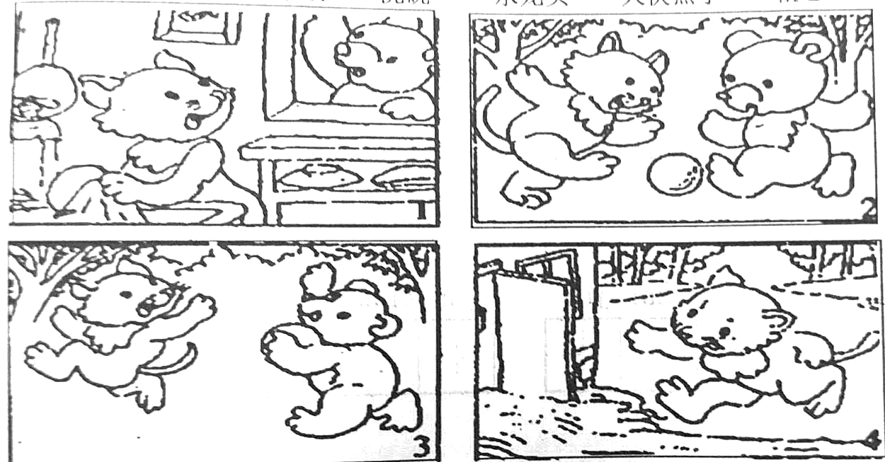

参考答案
- 游戏 神州 温暖 精灵 民族 使劲 烤鸭 炒饭
- 1.pào pāo 2.gāng bì
- 示例：桃花 跳高 休息 身体 价值 植树 注意 居住
- 1.4  半包围结构 马匹 2.X xiá 3.车 4
- 1.示例：财 赔 钱财 2.烧 烤 火
- 晴朗的天空 灿烂的阳光 柔软的柳枝 难忘的植树节 一朵鲜花 一堆石头 一处风景 一棵树苗
- 1.示例：山坡上种着一大片枝繁叶茂的果树。 2.邓爷爷走上前把树苗扶正。
3.示例：弯弯的小船 月牙
- 1.人欢笑 贴窗花 示例：清明节 端午节 2.水果香 季节风 3.甜菜汁 千人糕
4.②④①③
- 1.3 5 2.奇怪 贫寒 3.我没钱买礼物送给您，就给您的圣诞树挖个小坑吧！ 4.C

